 С 1 февраля 2020 г. стартовал Социально - гуманитарный проект «У войны не женское лицо…»
Организатор проекта: объединение женщин-депутатов Государственного Совета Республики Татарстан «Мәрхәмәт-Милосердие».
Партнёры проекта: одним из партнеров проекта является Министерство образования и науки Республики Татарстан;
Участники проекта: женщины – участницы Великой Отечественной войны 1941-1945 годов, вдовы погибших, труженицы тыла, «дети войны»;
Цели проекта: -сохранение памяти о героическом прошлом женщин - участниц Великой Отечественной войны 1941-1945 годов, тружениц тыла, «детей войны»; -проявление заботы о женщинах, которые в годы войны участвовали в боевых действиях и трудились в тылу; -развитие интереса к истории Отечества, воспитание патриотических чувств, уважительного отношения и гордости за героическое прошлое женщин – участниц войны, вдов погибших и тружениц тыла.

Список женщин - тружениц тыла Управления образования АМР

№ | ФИО | Дата рождения | Фото | Биографические данные, краткая характеристика ветерана, информация о наградах ветерана
 | Ахмадишина Асия Зиннуровна | 03.04.1923-30.05.2020 | 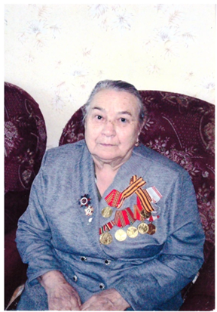 | Родилась Ахмадишина Асия Зиннуровна 03.04.1923 г в Азнакаевском районе. После школы она мечтала поступить в Бугульминское педучилище, но начавшаяся война разрушила все планы.  Сначала на фронт ушел ее отец, а она начинала работать учителем начальных классов. Работая в школе, она занималась военной подготовкой и посещала специальные курсы. В мае 1942 года Асие Зиннуровне приходит повестка и ее тоже забирают на фронт. Во Владивостоке ее и других девушек распределяют по батальонам. Асия попадает в 637-й батальон и работает связисткой. Здесь Асия Зиннуровна отвечает за склад боепитания. После окончания войны она возвращается домой и начинает работать в школе. В 1946 году выходит замуж, а потом вместе переезжают в Альметьевск. До пенсии Асия Зиннуровна работала в средней школе №11. Она пользовалась заслуженным уважением среди коллег и учащихся. Вместе с мужем воспитали двоих детей.  Награды: Медаль «За победу над Японией и Германией», Орден отечественной войны 2 степени, Медаль Жукова, медаль «За доблестный труд в Великой Отечественной войне 1941—1945 гг.», юбилейные медали Победы в Великой Отечественной войне 1941-1945 гг.».
 | Абсалямова  Февралина Камаловна | 10.02.1931 | 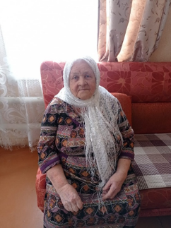 | Абсалямова Февралина Камаловна, родилась в 10.02.1931 г.Копейске Челябинской области.  Во время войны 1941-1943 года работала в госпитале при школе№2 г.Копейск. Давали концерты, ухаживали за раненами, писали письма. В 1944 -1946 г. годы учебы в школе г.Тройск. 1946-1950г. учеба в Магнитогорском педагогическом училище. До 1965 года работала учителем начальных классов в Челябинской области. С 1965 по 1986 г.г. работала в Нижнемактаминской средней школе№1. В 1982 году присвоено звание «Старший учитель».  Награждена медалью «Ветеран труда», Почетными грамотами РОНО и Городского комитета работников просвещения, имеет медаль «За доблестный труд в Великой Отечественной войне 1941—1945 гг.», юбилейные медали Победы в Великой Отечественной войне 1941-1945 гг.».
 | Антонова  Анна  Яковлевна | 03.09.1926 | 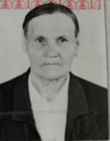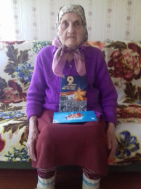 | Анна Яковлевна родилась в селе Новоникольск.  Когда началась Великая Отечественная война, учебу в школе пришлось оставить и вместе с односельчанами трудиться на колхозных полях, на лесозаготовках. Пришлось потрудиться на ферме, дояркой. В послевоенные годы Анна Манакова продолжала трудиться в колхозе. Труд в этот период не был легче, общими усилиями приходилось восстанавливать страну из руин.  Имеет медаль «За доблестный труд в Великой Отечественной войне 1941—1945 гг.», юбилейные медали Победы в Великой Отечественной войне 1941-1945 гг.».
 | Ахметзянова Хадича Хакимовна | 01.01.1930 | 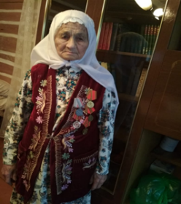 | Хадича Хакимовна родилась 01.01.1930 году. Образование- среднее.  Хадича Хакимовна в семье была самой старшей. В 1942 отца забрали на фронт. Ей было 11 лет и она начала работать в колхозе на пасеке. Хадича Хакимовна трудилась там до 1970 года. С 1970 г устроилась работать нянечкой в ДОУ №9 до 1985 г. Проработала в этом саду 15 лет и ушла на заслуженный отдых. Она вырастила 3-х сыновей. В данный момент ей помогает во всем младший сын Айрат. Любимое занятие- пчеловодство и садоводство.  Имеет медаль «За доблестный труд в Великой Отечественной войне 1941—1945 гг.», юбилейные медали Победы в Великой Отечественной войне 1941-1945 гг.».
 | Ахметова  Рабига Бакировна | 10.04.1930 | 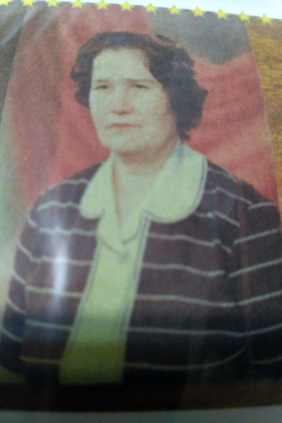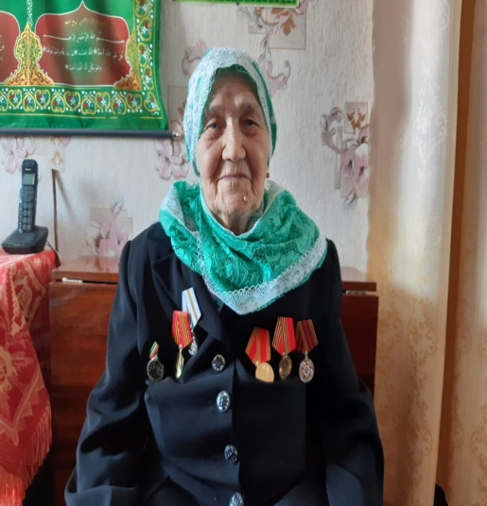 | Ахметова Рабига Бакировна родилась 10 апреля 1930 года в деревне Новое Надырова Альметьевского района ТАССР. 1941-1944г.работала в колхозе «Зай»д.Н.Надырова Альметьевского района. Семья была большая, но нужды не знала. Она была в семье 16 ребенком родилась в семье крестьяне. Отец воевал первой мировой войне.Когда началась Великая Отечественная война, ей было 11 лет. Старший брат с первых дней войны воевал на западном фронте. В ожесточённой схватке с озверевшим врагом он погиб, защищая Родину. Военное время пилили дрова для школы, помогали матери ухаживать за колхозным скотом; возили сено, солому на лошадях. Затем сами разгружали телеги и складывали корма. С 1944-1947 г. учеба в Бугульминском педагогическом училище. После работала учителем начальных классов в д. Кама Исмагилова. В 1949г. поступает в институт г.Бугульма. Получив высшее образование, в 1955году возвращается в родную школу. С1963-1979 г.. работает учителем химии и биологии в Нижнемактаминской школе№1. За многолетний труд в деле обучения и воспитания подрастающего поколения награждена Почетными грамотами РОНО и Министерства просвещения ТАССР. Имеет медали «Ветеран труда», медаль «За доблестный труд в Великой Отечественной войне 1941—1945 гг.», юбилейные медали Победы в Великой Отечественной войне 1941-1945 гг.».
 | Баганова Татьяна Ивановна | 25.11.1931 | 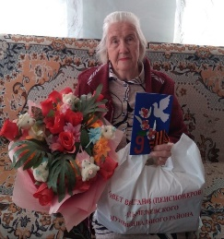 | Родилась 25.11.1931 г.  Окончила Елабужский государственный учительский институт в 1953 году. Работала учителем русского языка и завучем в Ямашской школе. Стаж работы 34 года. Имеет звание «Ветеран труда»№4339092 от 21.09.2004. Является труженицей тыла. Любит заниматься садоводством. В настоящее время проживает в селе Ямаш  Имеет медаль «За доблестный труд в Великой Отечественной войне 1941—1945 гг.», юбилейные медали Победы в Великой Отечественной войне 1941-1945 гг.».
 | Бадртдинова Минниса Бадртдиновна | 10.07.1929 | 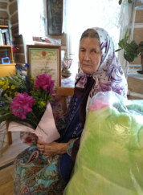 | 10.07.1929. Родилась в с. Маметьево, Альметьевского района. Окончила семилетнюю школу.  Работала в колхозе «Марс», выполняла разные сельскохозяйственные работы. Была на лесоповале в г. Иваново, на заготовке леса для нужд фронта и тыла. Работала младшим обслуживающим персоналом в Маметьевской средней школе. Замужем не была. Детей нет. Проживает с племянницей.  Имеет награды: медаль «Ветеран труда», медаль «За доблестный труд в ВОВ 1941-1945 г.г.», юбилейные медали Победы в Великой Отечественной войне 1941-1945 гг.».
 | Белова  Нина  Павловна | 02.03.1930 | 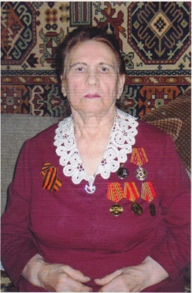 | Белова Нина Павловна родилась в Горьковской обл. Починковский района, с.Журавлиха.  В 1941 г. исполнилось 11 лет. Голодали, некоторые дети умирали с голоду. Занимались всеми колхозными делами. Сажали и поливали капусту. Пропалывали все культуры-свеклу, морковь... Собирали колосья. Работала на свиноферме, убирала за животными, даже мыла настилы у скотины. Постарше разрешили возить сено, управляла лошадью. Отправляли посылки бойцам на фронт, писали письма, вязали рукавицы, оставляя один палец, для того чтобы можно было стрелять, шили кисеты для табака бойцам. Убирали урожай, сушили и заготавливали сено, прополка входила в обязанность детей. С родителями ходили на ферму, помогали доить коров, одним не давали во избежания несчастных случаев. Сидели с малышами, когда мама уходила работать. Вообщем, тяжёлое детство.  Закончила Государственный учительский институт, Мордовский государственный университет, «Учитель русского языка и литературы».  Работа в прошлом: Вечерняя школа №2 г.Альметьевск, Школа №14, училище №34, школа №16 г.Альметьевск. Стаж общий, стаж работы в отрасли-50 лет, Последнее место работы МАОУ «СОШ №16», Ударник коммунистического труда.  Имеет медаль «За доблестный труд в Великой Отечественной войне 1941—1945 гг.», юбилейные медали Победы в Великой Отечественной войне 1941-1945 гг.».
 | Валеева  Ильгиза Мунировна | 15.03.1924 | 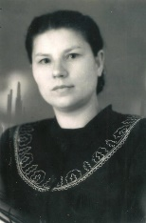  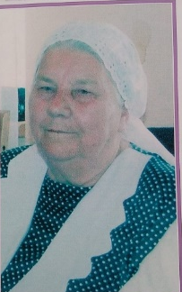 | Валиева (Бикчурина) Ильгиза Мунировна родилась 15 марта 1924 года в деревне Тайсуганово Альметьевского района в семье учителей. Ильгиза Мунировна получила семилетнее образование в Тайсугановской школе, а затием с «отличием» окончила Абдрахмановскую среднюю школу. В 1942-1943 учебном году была назначена учителем в Бишмунчинскую школу. После окончания Бугульминскую высшую школу учителей биолога, она поступила в педагогический институт города Казани и успешно окончила химико-биологический факультет.  В течении 25 лет работы в Тайсугановской школе Ильгиза Мунировна многим ученикам дала глубокие знания и достойное воспитание.  16 лет работала заместителем директора по учебно-воспитательной части. Под её руководством были организованы работы на школьном учебно-опытном участке: с учащимися она выращивала разные сорта фруктов и овощей.  Её многолетняя педагогическая заслуга была удостоена республиканскими Похвальными грамотами. За 37-летний плодотворный труд, Ильгизу Мунировну наградили знаком «Отличник народного просвещения РСФСР», грамотами Альметьевского РОНО, имеет звание «Ветеран труда». Имеет медаль «За доблестный труд в Великой Отечественной войне 1941—1945 гг.», юбилейные медали Победы в Великой Отечественной войне 1941-1945 гг.».
 | Васенькина Анна  Федоровна | 12.11.1927 | 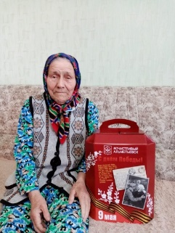 | Родилась. в с.Русский Акташ.  Когда началась война, она закончила 3-й класс, больше в школу идти не пришлось. Первое военное лето Анна Федоровна присматривала за детьми в яслях. Зимой стала работать в конюшне. Известие о Победе пришло, когда все работали в поле. Начав работу в трудные военные годы, Анна Федоровна всегда добросовестно трудилась, стаж работы составляет 45 лет. Она является ветераном труда.  Свою первую медаль «За доблестный и самоотверженный труд в годы Великой Отечественной войны 1941-1945гг.» получила в 1946г. Имеет юбилейные медали Победы в Великой Отечественной войне 1941-1945 гг.».
 | Габдельгаффарова  Маргия Курбангалиевна | 25.04.1929 | 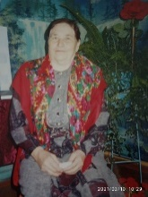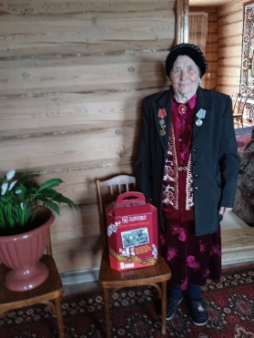 | Родилась в деревне Шарлама Сулеевского сельского поселения Альметьевского района РТ. Когда началась война, Маргие было 12 лет. В детстве она не испытала трудностей, так как были родители и ещё 2 брата. Родители преклонного возраста в годы войны работали в колхозе. Старшего брата взяли на действительную службу, и он оттуда сразу ушёл на войну, после войны 1945 году вернулся домой. А второй брат попал на Ленинградский фронт, в 1943 году после ранения в Рыбинском госпитале умер, его имя внесено в книгу Памяти.  Военные годы были очень тяжелыми. После школы всех ребят оставляли работать в колхозе. Начиная с июля месяца по октябрь - все трудились на полях. В эти годы, если ты не работала в колхозе, то получить образование в педучилище было невозможно. Она в 1944 году окончила семилетнюю Сулеевскую школу и поступила Бугульминскую педагогическую школу, которую успешно закончила в 1947 году. Во время и после войны 6 лет подряд в летнее время Маргия Габделгаффаровна работала в колхозе, а зимой преподавала. В 1958 году вышла замуж. Муж- участник ВОВ с августа 1941 года по 9 мая 1945 года, с которым воспитали двоих детей. Имеет медали: «За оборону Москвы», «За взятие Кенигсберга», «За победу над Германией». Альметьевское РОНО направила в ее Калейкинскую семилетнюю школу учителем начальных классов. Потом она перевелась в Верхнемактаминскую школу. Учителем начальных классов проработала до 1984 года. Вместе с преподаванием вела массовые агитационные работы. Она всегда была передовым. В 1954 году по старости вышла на пенсию. И во время пенсии она ведёт активную работу в жизни школы, села.  Награждена: мед. «За доблестный труд в годы ВОВ», юбилейными медалями Победы в ВОВ 1941-1945г;
 | Галиева  Зайтуна Миназовна | 07.11. 1928 | 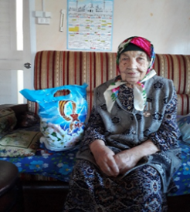 | Родилась в деревне Шарлама 7 ноября 1928года.  Училась в Сулеевской школе, после 7 классов поступила в Бугульминское педучилище. После окончания педучилища начала работать в Сулеевской школе учителем математики. Работала до пенсионного возраста. Вышла на пенсию как многодетная в 1979 году. Имеет звание «Ветеран труда», многочисленные Почетные грамоты.  Имеет медаль «За доблестный труд в Великой Отечественной войне 1941—1945 гг.», юбилейные медали Победы в Великой Отечественной войне 1941-1945 гг.».
 | Гамирова  Таслима  Нафисовна | 25.01.1932 | 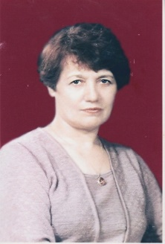 | Родилась в д.Новое Елхово, Лениногорского района. Когда началась война училась во 2-м классе. Помнит, как молодых ребят и мужчин провожали на фронт всем селом до околицы: прощались, пели. Отеца-участник 1-ой мировой войны на фронт не призывали, брат Галиев Рашид Насифович служил с 1942 по 1949 г.г.  В 7-летнюю школу ходили учиться пешком за 4 км в д.Урмусла. Когда закончилась война, училась в 5 классе. Помнит, как все вышли во двор школы, плясали, радовались победе и как плакали те, у кого погибли близкие и родные.  10 классов закончила в Шугуровской школе и поступила сначала в Бугульминский учительский институт. По окончанию преподавала в Шугуровской школе физику и математику. Заочно училась и окончила Казанский пединститут, математический факультет. В 1956 г. выходит замуж, в 1960 г. семья переезжает в г.Альметьевск. Начинала работать в 10 школе, затем в 14 школе. В течение 30 лет до 1990 г. работала в 16 школе.  Имеет медаль «За доблестный труд в Великой Отечественной войне 1941—1945 гг.», юбилейные медали Победы в Великой Отечественной войне 1941-1945 гг.».
 | Голованова Надежда Михайловна | 23.09.1929 | 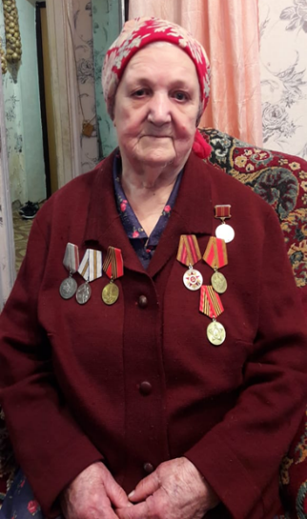 | Родом из села Пичкассы Куйбышевского района, из семьи простых крестьян. Места эти были затоплены, когда создавалось Куйбышевское водохранилище и семья переехала в Болгар, Наде тогда было 7 лет. Родители с утра до ночи работали в колхозе, чтобы прокормить пятерых детей. С 10 лет и Надя, вместе с другими школьниками начала трудиться в колхозе «Завет Ильича». В селе радио по громкоговорителю объявило, новость быстро облетела округу, от мала до велика народ серьезным стал, с немцами воевать рвались на фронт. Было трудно с едой. девочка с сестрой ходили в лес, собирали дикий лук, черемшу. «Наберем ее столько, что еле несем, а дома почистим, нарежем, молоком зальем и сварим. Вкуснота! Такую похлебку и ели всю зиму. А еще у нас корова была, кормилица наша». После окончания семилетки направили на учебу в Казанское медучилище, это было очень почетно. Во время учебы в медицинском училище выдавали стипендию 12 рублей. Было трудно с одеждой. Не было тетрадей и бумаги. Писали на полях и между строчек старых газет. Иногда отец, который работал бригадиром, привозил продукты. Брат Степан с детства работал на пороховом заводе в Казани. Всю жизнь поддерживал Надежду. Был секретарем райкома в послевоенные годы, затем председателем горисполкома. Муж в Морфлоте служил, по годам не успел в войне участие принять, вот уж год как его нет.  Работа отвлекала. Выходили на общие работы. Пололи картошку, горох, ночами молотили и сортировали хлеб для фронта. А еще запомнилось, как на стадионе стояли эшелоны. Солдаты варили еду и нас угощали, отрывая свои пайки от себя вечно голодным сельским ребятишкам. Потом эти эшелоны один за другим уходили на фронт, громить врага. Иногда включали патефон, девичьи пары кружили в вальсе. Пели песни из кинофильмов, и когда работали пели, все были патриотами и не позволяли себе расслабляться и унывать.  Закончила училище и стала жить в селе Ново-Мордово Куйбышевского района. В 1948 году устроилась работать в детский сад медицинской сестрой, вышла замуж. В 1957 году семья переехала в молодой строящийся город Альметьевск.  В те далекие годы у женщин был короткий декретный отпуск и они были вынуждены отдавать детей в ясли совсем крохотными. Было нелегко. Для грудничков был организован двухразовый сон, детишек пеленали и укладывали спать в спальных мешках прямо на верандах. Из бутылочек кормили смесью и кашками. В группах было по 30 детей, всех успевали приласкать, покормить и переодеть.  --Медаль «Ветеран труда» от 17.09.84г, медаль «За доблестный труд в Великой Отечественной войне 1941-45гг.». Имеет юбилейные медали Победы в Великой Отечественной войне 1941-1945 гг.».
 | Горбунова  Нина  Ильинична | 24.06.1926 | 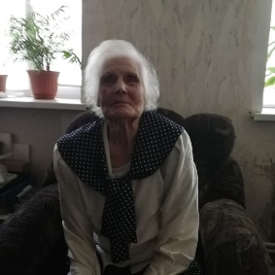 | Горбунова Нина Ильинична родилась году в селе Новотроицкое Альметьевского района Татарской АССР.  С 15.08.1943-работала учителем истории - географии в Ново-Троицкой сельской школе Ново-Шешминского р-на ТАССР, с 30.08.1951-01.03.1952 - инспектором Ямашинского РОНО ТАССР. В 1952 году окончила Казанский Государственный Педагогический Институт по специальности география.  С 01.03.1952-01.09.1952 работала учителем географии в Ново-Троицкой селской школе, затем в Ямашинской ср.школе, средней школы №3 г.Альметьевск. С 1960 г.-завуч школы №3, в 1962- завуч школы №2  Имеет награды:  Нагрудный значок «Отличник народного просвещения», «Юбилейная медаль» за доблестный труд и в связи со 100-летием со дня рождения В.И.Ленина, почетные грамоты за многолетнюю и безупречную работу и за высокие результаты в учебно-воспитательной работе,  Имеет медаль «За доблестный труд в Великой Отечественной войне 1941-1945г.г.», юбилейные медали Победы в Великой Отечественной войне 1941-1945 гг.».
 | Евлампьева Ольга  Павловна | 09.07.1929. | 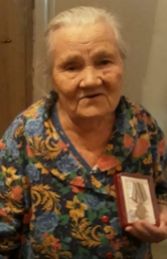 | Родилась Ольга Павловна в с. Владимировка Альметьевского района.  В годы войны работала в колхозе.  Образование высшее. Стаж около 30 лет, учитель – языковед.(в 45 вышла на выслугу,) Последнее место работы- Кузайкинская средняя школа. Когда началась война, работала в колхозе. Ветеран труда № 231693 от 17.10.1999г. С 1989 года инвалид 2 гр. (плохо слышит). Последняя награда: Юбилейная медаль «75 лет Победы в Великой Отечественной войне 1941—1945».09.07.1929. с. Владимировка Альметьевского района.  Ветеран труда, имеет медаль «За доблестный труд в Великой Отечественной войне 1941-1945г.г.», юбилейные медали Победы в Великой Отечественной войне 1941-1945 гг.». не 1941—1945
 | Еланская  Мария Александровна | 27.07.1927г.р. | 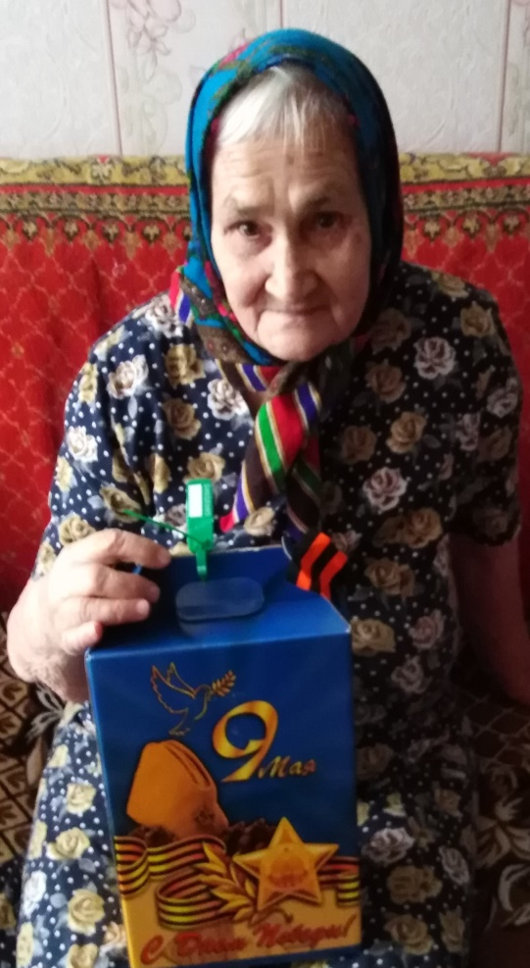 | Родилась. в д.Полянка в 1927 году. Росла в многодетной семье. Родители работали в колхозе «Марс». Когда началась война, пришлось бросить учебу,заменить в поле ушедших на фронт мужчин.  С ранней весны и до поздней осени работали в поле: пахали на лошадях поле, сеяли просо,пшеницу, овес. В августе вручную начинали убирать хлеб на полях. Лошадей не хватало,запрягали коров. Зимой собирали в лесу хворост, топить печь. Часто оставалась за старшего по дому, когда мать уходила на работу- на ферму.  В послевоенное время поехала учиться в Чистополь, поступила в педагогическое училище. Выучилась на учительницу начальных классов. Работать приехала в родную деревню.  Долгое время работала учителем начальных классов в д.Полянка. Ветеран труда, имеет медаль «За доблестный труд в Великой Отечественной войне 1941-1945г.г.», юбилейные медали Победы в Великой Отечественной войне 1941-1945 гг.». не 1941—1945
 | Ермолаева  Анна Михайловна | 20.12.1930 | 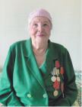 | Ермолаева Анна Михайловна, 20.12.1930 г.р.  проживала до 11 лет в Златоусте, затем семья переехала в Черемшаны.  В годы войны помогали взрослым в поле , пололи , собирали лекарственные травы.  1949-1953 г.г.- учеба в Казанском педагогическом институте. 1953-1965 г.г. работа в школе дер. Шешминка Черемшанского района. 1965-1987 г.г. –работа в школе №16 г. Альметьевска.  Имеет медаль «За доблестный труд в Великой Отечественной войне 1941-1945г.г.», юбилейные медали Победы в Великой Отечественной войне 1941-1945 гг.».
 | Зюзгина  Анастасия Васильевна | 11.03.1932 | 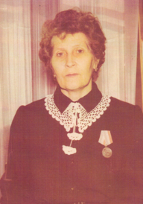 | Родилась 11 марта 1932г. в с. Русский Акташ. Когда началась война ей было 9 лет. Во время уборки хлебов их, учеников, посылали работать на ток. Каждое лето она работала в колхозе. В 1949 г. поступила учиться в Ключищинский сельхозтехникум, по окончании в 1953 г. была направлена в Кичуйскую МТС. С 1973 г. по 1988г. проработала в Русско-Акташской школе-интернате воспитателем. Всегда была участницей художественной самодеятельности. Любит цветы, книги, рукодельничать.  Имеет медаль «За доблестный труд в Великой Отечественной войне 1941-1945г.г.», юбилейные медали Победы в Великой Отечественной войне 1941-1945 гг.».
 | Ибрагимова  Хадича Нафисовна | 07.09.1929 | 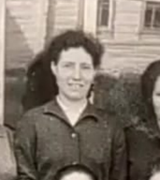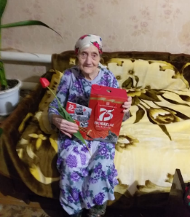 | Ибрагимова Хадича Нафисовна родилась 7 сентября 1929 года в д. Кичучатово Альметьевского района. На момент начала Великой Отечественной войны Хадиче Нафисовны было 12 лет, училась в 5 классе.  Получив среднее образование, поступила учиться в Казанский Государственный педагогический институт. В 1952 году окончила, получила должность учителя начальных классов и назначение на работу в Лениногорский район. Проработав несколько лет в д. Шугурово, Хадича Нафисовна продолжила педагогическую днятельность в Альметьевском районе. Вышла замуж за участника ВОВ Ибрагимова Мансура. С мужем воспитали трех дочерей: Альфинур, Алсу, Гузель. Проработав 25 лет в Кичучатовской школе, вышла на заслуженный отдых. Является вдовой участника ВОВ и инвалидом 2 группы. Имеет статус ветерана педагогического труда и награды: Значок «Отличник народного просвещения», Почетную грамоту Министерства Просвещения ТАССР, имеет медаль «За доблестный труд в Великой Отечественной войне 1941-1945г.г.», юбилейные медали Победы в Великой Отечественной войне 1941-1945 гг.».
 | Иванова  Нина Николаевна | 11.06.1931 | 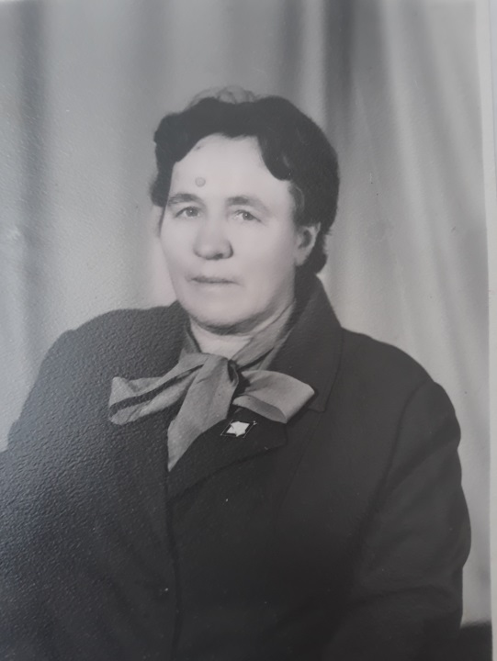 | Родилась 11.06.1931 г. в селе Старая Елань.  С 12 лет совмещала учёбу и работу, трудилась, помогая взрослым на конном дворе, в коровнике, в свинарнике, подсушивала картофель и отправляла на передовую. Зимними вечерами вязала носки и варежки для фронтовиков.  После войны, окончив школу, поступила в Бугульминский учительский институт. С 1994 года работала в специальной школе. Проработав 11 лет, ушла на пенсию по инвалидности.  Имеет государственные награды:  -«Отличник народного просвещения».  -«Ветеран труда».  Имеет медаль «За доблестный труд в Великой Отечественной войне 1941-1945г.г.», юбилейные медали Победы в Великой Отечественной войне 1941-1945 гг.».
 | Идрисова  Асия  Ильясовна | 18.10.1931 | 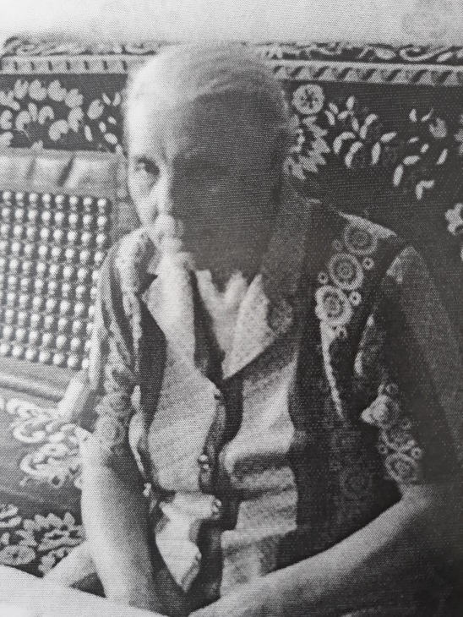 | Радилась 18.10.1931 г. в деревне Сулеево Альметьевского района. С 1932 года проживает в г. Альметьевск.  В 1935 году отца Асии Ильясовны арестовали. Семью выселили из квартиры, отвернулись все… На окрайне деревни заселились в заброшенный старый дом. Холод, голод – так и жили. И только спустя много лет, семья узнала, что отца осудили как врага народа на 10 лет.  Училась Асия Ильясовна в селе Урсала, затем перевелась в восьмилетнюю школу в г. Альметьевск. После окончания школы поступила в Казанский педагогический институт. Окончив институт, была направлена в село Надырово, где она зарекомендовала себя, как грамотный специалист языковед. Затем проработала в Кичучатовской средней школе, Бикасаз, Бигашево. С 1977 года работала в специальной (коррекционной) школе № 19.  Имеет государственные награды:  -«Ветеран труда», «За доблестный труд в Великой Отечественной войне 1941-1945г.г.», юбилейные медали Победы в Великой Отечественной войне 1941-1945 гг.».
 | Идрисова Халиса Мухлисулловна | 19.06.1926 | 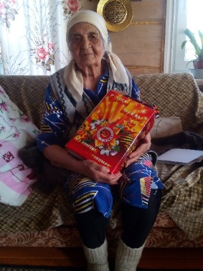 | Дата рождения: 19.06.1926  Когда началась война, школа в Биказасе была закрыта. После окончания Бугульминского педагогического училища в 1944 г.,  по инициативе Халисы Мухлисулловны школа была снова открыта, где началась ее педагогическая деятельность.  Последнее место работы: д. Бикасаз, филиал Новокашировской СОШ, работала учителем начальных классов. До этого работала Сулеевской СОШ.  Адрес фактического проживания: Альметьевский район деревня Бикасаз  Вдова, муж, участник ВОВ: Зарипов Азал Харисович, воевал на Волховском фронте.  Имеет медаль «За доблестный труд в Великой Отечественной войне 1941-1945г.г.», юбилейные медали Победы в Великой Отечественной войне 1941-1945 гг.».
 | Камалетдинова Вилута Музиповна | 18.10.1926 | 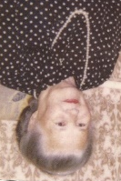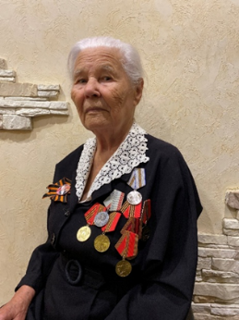 | Родилась 18.10.1926 г. с. Чурилино Арский район.  ВОВ???  В 1945 году закончила 10 классов и поступила в Казанский государственный учительский институт, в 1947 году закончила по специальности история и филфак. В 1948 году заочно поступила на исторический факультет КГПИ. С 1962 года по 1973 г.г. работала учителем истории в школе № 4. В 1981 году вышла на пенсию. За время работы в школе показала себя как грамотный педагог, нескольким поколениям учащихся дала прочные и глубокие знания. Семейное положение вдова, муж умер 1998 году. Двое детей, 7 внуков, 8 правнуков. В данный момент проживает со старшим внуком.  Имеет медаль «За доблестный труд в Великой Отечественной войне 1941-1945г.г.», юбилейные медали Победы в Великой Отечественной войне 1941-1945 гг.».
 | Корнеева  Мария Ивановна | 19.10.1932 | 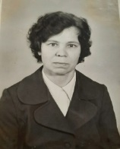  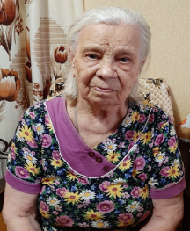 | Корнеева Мария Ивановна родилась 18 октября 1932 года в селе Кузайкино Альметьевского района. В семье было 4 детей. Мария Ивановна – самая старшая.  Когда началась ВОВ отца забрали на фронт. Вскоре пришла похоронка. Мама Марии Ивановна осталась одна с детьми. Было очень тяжело. Дети работали в колхозе вместе со взрослыми, сажали и убирали урожай. Заготавливали сено и дрова на зиму.  Закончив 10 классов школы в селе Кузайкино, Мария Ивановна поступила в Бугульминский Учительский институт на учителя русского языка и литературы. Окончив институт в 1952 году приехала работать учителем в деревню Рокашего, работала в деревне Тавель и Добромыш Ямашинского района. В 1957 году приехали с мужем в город Альметьевск и до пенсии работала в 13 школе учителем начальных классов. Стаж педагогической работы составляет 28 лет.  Замужем, двое детей.  Имеет медали: «Ветеран труда», «За доблестный труд в Великой Отечественной войне 1941-1945г.г.», юбилейные медали Победы в Великой Отечественной войне 1941-1945 гг.».
 | Корсакова Александра Петровна | 15.10.1929 | 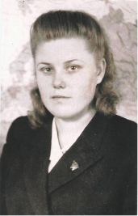  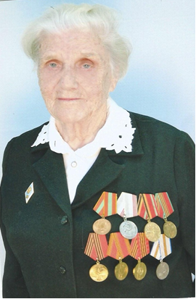 | Корсакова Александра Петровна.  Родилась 15.10.1929 г. в с. Урганча Новошешминского района., ТАССР.  Родилась в период образования первых колхозов и родители были одними из первых, вступивших в колхоз. В доме всегда были газеты, всей семььей читали книгу «Как закалялась сталь». Когда началась война, было 5 лет Отца забрали на фронт, мать работала в колхозе, пришлось нянчиться с младшими сестренками. Отец погиб в 1942 году в партизанском отряде. Его первое и последнее письмо читали в сельском совете вслух. В школе вместо физкультуры ввели военное дело: учили обращаться с винтовкой, изучали тактику боя, у каждого была деревянная винтовка. Учителями были эвакуированные из Витебска. Работали наравне со взрослыми в колхозе с 15 мая до 1 октября: мальчики выполняли работы на лошадях, девочки на молотилке По приезду летчиков в село, односельчане вносили личные сбережения на строительство самолета. Росли голодными, родившаяся в 1941 году сестренка, не знала, что такое хлеб. Зимой все вязали теплые вещи для фронта  В 1944 г.поступила в педагогическое училище г.Чистополя. В 1947 г. окончила и начала педагогическую деятельность в школах Новошешминского района. В 1948 г. поступила на заочное отделение КГПИ по специальности русский язык и литература. Начала свою педагогическую деятельность в послевоенный 1947 год в Новошешминском районе, далее с 1962 по 1993 г.г. работала в школе №4. Показала себя как грамотный педагог, являясь примером для молодых коллег, добивалась четкого выполнения своего дела. Учащимся прививала чувство ответственности, дала прочные и глубокие знания, воспитала трудолюбие. Трое детей.  Имеет медали: «Ветеран труда», «За доблестный труд в Великой Отечественной войне 1941-1945г.г.», юбилейные медали Победы в Великой Отечественной войне 1941-1945 гг.».
 | Коршунова Ираида Александровна | 14.12.1926-  2021 | 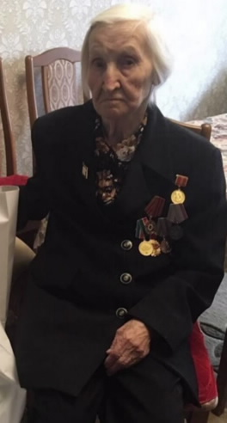 | Коршунова Ираида Александровна родилась 14.12.1926 года в селе Старая Матвеевка Мензелинского района.  С первых дней ВОВ работала на барабанной конной тяге на молотьбе. В 1944 году окончила училище и стала работать в своем селе учителем начальных классов. Стремясь к совершенству в своей професстт, закончила Казанский пед. институт. Вдова с 1993 года. Трудовой стаж 45 лет Победитель конкурса «Женщина года-2017 в наминации «Героиня третьего возраста» грамоты и благодарственные письма Совета ветеранов, Имеет медали: «Ветеран труда», «За доблестный труд в Великой Отечественной войне 1941-1945г.г.», юбилейные медали Победы в Великой Отечественной войне 1941-1945 гг.».  В Альметьевск Ираида Александровна приехала уже со своей семьей в 1963 году. Сначала устроилась учителем в вечернюю школу. Сегодня она с улыбкой вспоминает, как страшно было ей, деревенской учительнице, начинать работу в городской школе со взрослыми учениками. Буквально через полтора года она пришла завучем в школу № 12, потом Виктор Иванович Данеев пригласил Ираиду Александровну на работу в 15-ю школу. Только добрыми словами вспоминает педагогический коллектив школы, в которой проработала до выхода на заслуженный отдых. Со временем она возглавила методобъединение завучей школ города, с желанием делилась с молодыми коллегами учительским опытом. Многие из них, кстати говоря, до сих пор называют отличника народного просвещения Ираиду Коршунову крестной матерью своей педагогической карьеры. И сегодня неравнодушная собеседница не сидит без дела. Заботит Ираиду Александровну судьба тружеников тыла, так называемых ничейных ветеранов, всю жизнь работавших в колхозе за трудодни, а потому получающих маленькие пенсии. Благодаря инициативным людям городской Совет ветеранов создал комиссию по работе с тружениками тыла, которую и возглавляет уже в течение 12 лет Ираида Александровна. Наверное, оно и не могло сложиться иначе у Труженицы с большой буквы, чей вклад в военное время и в мирную жизнь страны в наши дни трудно переоценить. Самые прекрасные годы жизни Ираиды Александровны выпали на тяжелое военное и послевоенное время. Родилась она в 1926 году в селе Старая Матвеевка Мензелинского района в крестьянской семье. Окончила школу-семилетку в 1941 году и поехала поступать в Мензелинское педагогическое училище. Успешно сдав экзамены, была зачислена на первый курс, и даже начавшаяся Великая Отечественная война не заставила девушку отказаться от получения образования. Все лето и до октября она трудилась в колхозе, а осень и зиму постигала основы учительской профессии. В 1944 году после окончания училища Ираиду Александровну отправили работать в родное село учителем начальных классов. Проработав 3 года, Ираида поступила на заочное отделение Елабужского учительского института, а после его окончания получила возможность преподавать русский язык и литературу в 5, 6 и 7 классах. Стремясь к совершенству в своем профессиональном деле, Ираида Коршунова успешно закончила еще и Казанский педагогический институт.  1963 году она с мужем переезжает на постоянное место жительства в Альметьевск. Ираида Александровна начала преподавать в школе рабочей молодежи. В 1971году открылась средняя школа №15 и Ираида Коршунова перешла туда вместе со своим экспериментальным классом, где проработала до самой пенсии. Здесь, помимо организаторской деятельности, она преподавала и вела курсы для учителей русского языка. Ираиду Александровну всегда отличала огромная работоспособность, целеустремленность, принципиальность, она пользовалась большим уважением у коллег и, несмотря на строгость нрава, дети ее очень любили за справедливость.
 | Кривочкина  Роза  Петровна | 10.07.1924 | 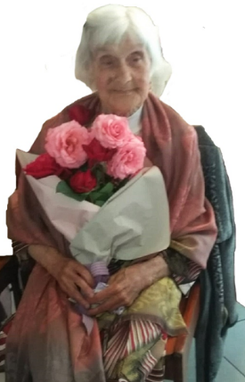 | Отец военнослужащий. Во время Великой Отечественной Войны училась в школе и работала в колхозе, потом устроилась секретарем в партии в отделе статистики (зарплата была 70 рублей). Работала в Акташе. В 1941 году получила образование, работала и секретарем и учителем в школе. Дополнительно, работала в колхозе на веялке, дежурила по ночам. Под конец войны (44г), завроно отправили на учебу в Чистополь, в педучилище. 9 августа 1945 получила диплом, начала работать. Впоследствии, поступила в учительский институт. Получила 2 образования. У нее лучистые, внимательные глаза, открытая, искренняя улыбка … С таким человеком хочется общаться, делиться радостями и бедами. Она умеет расположить к себе собеседника, всегда готова сказать добрые слова. Наверное, такими качествами и должен обладать настоящий учитель. Не по диплому, а по призванию!  Работа в прошлом: 1942-1945-технический секретарь Р.Акташского Райкома ВКП (б)  01.1945-08.1945-Чистопольское педучилище, 10ти месячные курсы по подготовке преподавателей литературы и русского языка.1945-1947-Учительница русского языка и литературного чтения 5-7 классов Р.Акташской семилетней школы.1947-1949-Инспектор Акташского РАНО  1949-1984-Учитель русского языка и литературы Р.Акташской средней школы  Награды: Почетные грамоты  Значок «Отличник народного просвещения»  Имеет медали: «Ветеран труда», «За доблестный труд в Великой Отечественной войне 1941-1945г.г.», юбилейные медали Победы в Великой Отечественной войне 1941-1945 гг.».
 | Маганова  Роза  Фатыховна | 25.06.1930 | 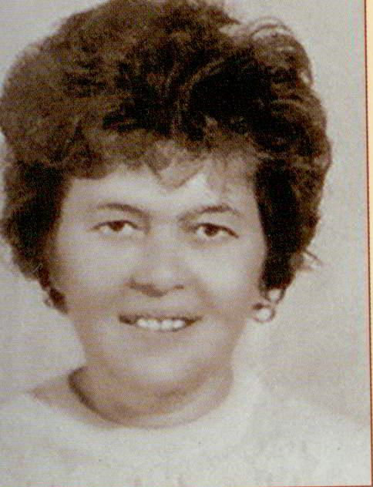 | 25.06.1930, КГПИ, 1952,  До войны училась, а в летнее время работала в колхозе.(каком) 33 года,1952-1985 – ср. школа №1, учитель русского языка и литературы, Маганова Роза Фатыховна проработала в данной школе в период 1952 по 1985 год. За период работы в школе зарекомендовала себя как грамотный, эрудированный учитель, в совершенстве владела предметом и методикой его преподавания. Встречи с интересными людьми, выпуск школьной газеты, театрализованные представления, поездки по культурным и историческим местам бывшего Союза способствовали привитию интереса учащихся, расширению кругозора их, воспитанию патриотических качеств.  Ее ученики показывали стабильно положительные результаты на итоговой аттестации. Оказывала помощь и всемерную поддержку выпускникам и после окончания школы, живо интересовалась их дальнейшей судьбой. 30 лет как Роза Фатыховна ушла на заслуженный отдых, но до сих пор бывшие выпускники школы с благодарностью вспоминают своего учителя, поддерживают связь. Белоглазова 6, 43-83-67. Значок «Отличник просвещения СССР»  Имеет медали: «Ветеран труда», «За доблестный труд в Великой Отечественной войне 1941-1945г.г.», юбилейные медали Победы в Великой Отечественной войне 1941-1945 гг.».
 | Макарова Анастасия Григорьевна | 22.03.1929 | 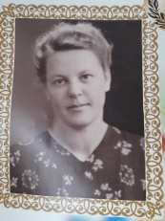  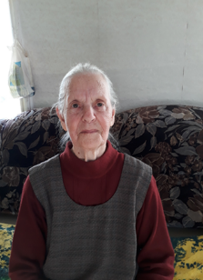 | Макарова Анастасия Григорьевна родилась 22 марта 1929 года в с.Аппаково Альметьевского района РТ. В тылу работала вместе с матерью и другими сельчанами в колхозе имени Сталина, в поле, собирала колоски, горох. После войны закончила 7 классов в Кичуйской школе, а 8-10 класс – в Акташской школе.  После окончания школы с 1951 по 1954 г. работала учителем немецкого языка в Аппаковской школе, а с 1954 по 1958 г.- учителем химии, биологии и географии в Староеланской школе. Здесь вышла замуж за директора школы Макарова В.И. Работала и одновременно училась заочно в Казанском педагогическом институте, который окончила в 1958 году по специальности «учитель химии и биологии».  В 1958 году вместе с мужем переезжают в с.Бута, и с 1958 по 2008 год (с небольшими перерывами) работала учителем химии, биологии и географии в Бутинской ООШ. Общий педагогический стаж 49 лет. Вдова с 1992 года. Имеет троих детей.  Награды:  Медаль «За доблестный труд во время Отечественной войны» 1941-1945  Последняя награда: Юбилейная медаль «75 лет Победы в Великой Отечественной войне 1941—1945 гг.»
 | Матвейкина Лидия Васильевна | 15.09.1928 | 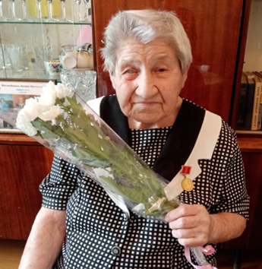 | Лидия Васильевна родилась 15 сентября 1928 года в деревне Новая Камаевка Ульяновской области в многодетной рабочей крестьянской семье. Лидии Васильевне было 12 лет, когда началась война, но она выполняла любую работу  Получила среднее образование в Бороновской средней школе. С 1945 года по 1947 году училась в Ульяновском Чувашском педагогическом училище. В 1947 году начала работать учительницей начальных классов в Бороновской средней школе. Год работала заведующей отделом с пионерами в Барановском РК ВЛКСМ.  Замуж вышла в 1951 году, вырастила двух детей. В 1952 году переехала за мужем в город Альметьевск. В 1953 году работала пионервожатой в средней школе №2. С 1954 по 1955 год работала учительницей начальных классов в Альметьевской средней школе №2. С октября 1958 года по август 1959 работала воспитательницей группы продленного дня в средней школе № 5. С 1959 по1979 год работала воспитателем в Альметьевской школе-интернат.  Лидия Васильевна известный, уважаемый и авторитетный человек в городе Альметьевске и Альметьевском муниципальном районе. Труженик тыла. Имеет медаль «За доблестный и самоотверженный труд в период Великой Отечественной войны 1941-1945 гг», медаль «Ветеран труда», медаль «За доблестный труд», в честь ознаменования 100-летия со дня рождения В.И. Ленина».
 | Мингазетдинова Алсу  Хазиевна | 26.06.1930 | 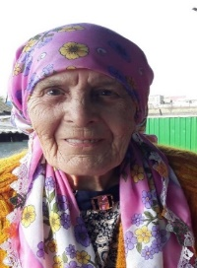 | Мингазетдинова Алсу Хазиевна родилась 26 июня 1930 году.Работала в тылу с 10 лет, в это же время училась в 7 летней Надыровской школе. Отец Надыров Хази Арсланов с первых дней служил на войне. Когда закончилась война ,поступила в Бугульминское педагогическое училище.С 1948 по 1985 работала учителем химии и биологии.  Имеет медали: «Ветеран труда», «За доблестный труд в Великой Отечественной войне 1941-1945г.г.», юбилейные медали Победы в Великой Отечественной войне 1941-1945 гг.».
 | Мингазова Танзиля Нуртдиновна | 05.03.1926 | 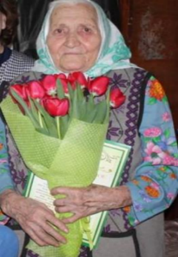 | Родилась в с. Маметьево Альметьевского района. Окончила семилетнюю школу. В годы ВОВ в тылу работала в колхозе «Марс». Выполняла разную сельскохозяйственную работу. Также была учетчицей на ферме «Марс».  После войны работала младшим обслуживающим персоналом в Маметьевской средней школе. Вдова. Имеет двоих детей. Проживает с дочкой, внучкой и 2 правнуками. Родилась 05.03.1926. в с. Имеет медали: «Ветеран труда», «За доблестный труд в Великой Отечественной войне 1941-1945г.г.», юбилейные медали Победы в Великой Отечественной войне 1941-1945 гг.».
 | Миннеханова Насима Миннегуловна | 11.01.1931-  2021 |  | Миннеханова Насима Миннегуловна родилась года в деревне Наратлы Альметьевского района.  1947-1951г.г. училась в Бугульминском педагогическом училмще. В 1958 году заочно закончила Елабужский государственный педагогический институт. С 1961 года по 2009 год работала в школе №1 учителем татарского языка и литературы. С 1980 по 2005 год была руководителем школьного музея Абдуллы Алиша, с 1992 по 2006 года работала заместителем директора по национальному образованию и воспитанию. Награды «Отличник просвещения РСФСР» -1967г, «Отличник просвещения СССР»- 1983 год. Почетная грамота Министерства просвещения ТАССР-1964г, 1969г, 1980г. Почетная грамота Министерства образования РТ-2004г. Значок «Отличник просвещения СССР».  Имеет медали: «Ветеран труда», «За доблестный труд в Великой Отечественной войне 1941-1945г.г.», юбилейные медали Победы в Великой Отечественной войне 1941-1945 гг.».
 | Мубаракшина  Шайма  Афтаховна | 16.10.1923 | 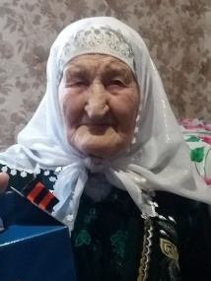 | Мубаракшина Шаима Афтаховна родилась в селе Кама-Исмагилово, Альметьевского района. 1940-1941 года окончила школу №1 г.Альметьевска, получила среднее образование. 1941- 1942 года работала учителем начальных классов в д.Бикасаз. 1942-1943 г. работала заведующей школы в д.Акчишма. В1943 году поступила в Бугульминское пед.училище. Получила средне-специальное образование. 1943-1978 года работала учителем начальных классов в д.Кама-Исмагилово.  Муж-Мубаракшин Анвар Мифтахович родился 7 июня 1924 года в деревне Кама-Исмагилово. С 1939 по 1942 года работал в колхозе на разных работах. 24 августа 1942 года отправили на войну. Когда был на фронте трижды получил ранение. Дали инвалидность сроком на 6 месяцев. Отправили в деревню.В 1945 года 10 февраля опять отправили на фронт. Вернулся домой 13 июня 1945 года. До 1948 года работал в колхозе в разных работах. 1948 году был бригадиром.Инвалид IIгруппы, оформили только в 1979 году. Умер 8 августа 1982 году.  Имеет медали: «Ветеран труда», «За доблестный труд в Великой Отечественной войне 1941-1945г.г.», юбилейные медали Победы в Великой Отечественной войне 1941-1945 гг.».
 | Муртазина Махмуда Газизовна | 05.10.1920 | 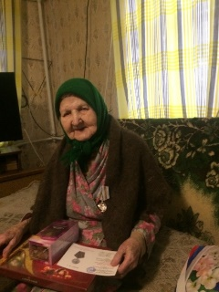 | Муртазина Махмуда Газизовна, родилась в дер. Бегишева Заинского района Татарсткой АССР. 05.10.1920.  Обучалась Бегишевской семилетней школе, после окончания школы поступила учиться Чистопольский сельскохозяйственный техникум. После 2-го курса она поступает Елабушский педагогический институт. После пед. института она 1943 году начинает работать в Заинском районе Федоровскую среднюю школу директором и учителем татарского языка. С 1944-1945 г.г. работала счетоводом. В 1946 году работает секретарем редакции гзеты. «Югары Уныш очен».  1947-1948 учитель истории Альметьевской средней школы № 1. 1950-1954- учитель Бегашевской семелетней школы(г. Альметьевск). 1961-1962гг лаборант ШКН-1. 1962-1975гг работала в школе рабочей молодежи г. Альметьевска в качестве лаборанта. Сентября 1975 года находятся в заслуженном отдыхе.
 | Мусина Нуриасма Ахтямовна | 05.01.1927 | 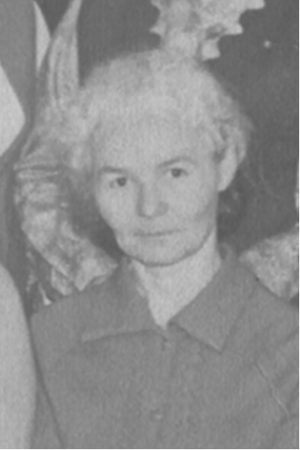 | Мусина Асма Ахтямовна родилась 5 января 1927года в деревне Утямеш Лениногорского района республики Татарстан. С 1-7 классы училась в селе Урсала Альметьевского района. Закончила среднюю школу №1 г.Альметьевск. Закончила Бугульминскую учительскую школу. Началась педагогическая деятельность в средней школе №1 г. Альметьевска. В годы ВОВ после работы в школе их отправляли работать в колхозы. С 1954г. по 1980г. работала в Старомихайловской средней школе учителем русского языка и литературы. В 1980 году вышла на пенсию и переехала в город Альметьевск.  Имеет медали: «Ветеран труда», «За доблестный труд в Великой Отечественной войне 1941-1945г.г.», юбилейные медали Победы в Великой Отечественной войне 1941-1945 гг.».
 | Мутигуллина Гасима Сунгатулловна | 06.08.1926 | 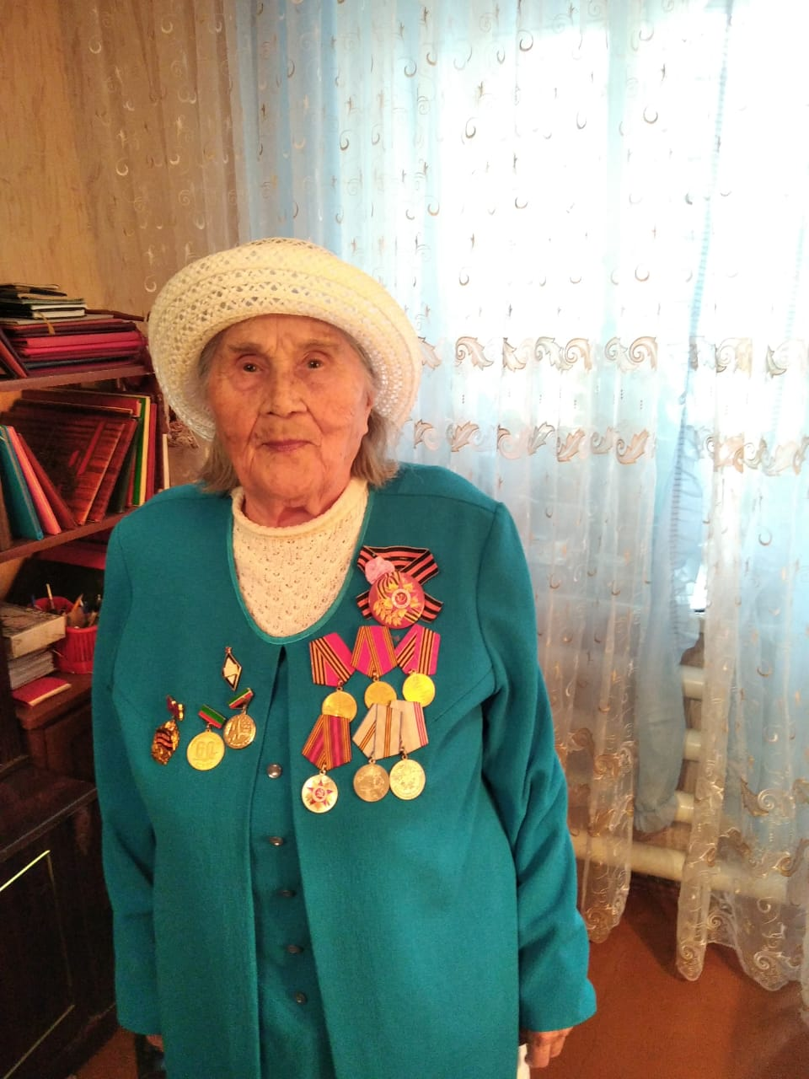 | Мотыгуллина Гасима Сунгатулловна родилась 6 августа 1926 году в деревне Новое Надырова Альметьевского района ТАССР.  С 1941-1942 работала в колхозе «Зай».  Свою педагогическую деятельность начала 1945 г. 15 августа учительницей начальных классов в Надыровской 7летней школе. Педагогическая деятельность продолжалась разных школах Альметьевского и Октябрьского района. С1970-1981 год работала в Нижнемактаминской школе№1, учителем начальных классов.За годы работы была награждена значком «Победитель социалистического соревнования», «Отличник народного просвещения, медалью «Ветеран труда» Почетными грамотами РОНО и Министерства просвещения ТАССР,  Имеет медали: «Ветеран труда», «За доблестный труд в Великой Отечественной войне 1941-1945г.г.», юбилейные медали Победы в Великой Отечественной войне 1941-1945 гг.».
 | Надырова  Чачка  Хасановна | 20.08.1928 - 14.12.2020 | 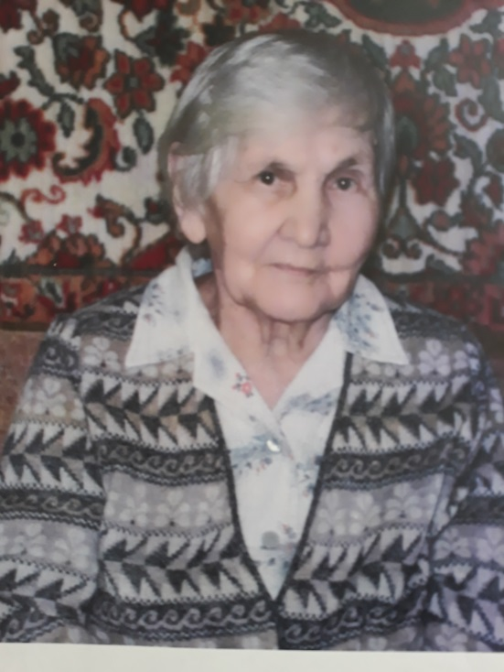 | Надырова Чачка Хасановна родилась 20.08.1928г в деревне Надырово, Альметьевского района Республики Татарстан.  Образование средне-специальное окончила Казанский учительский институт по должности учитель физики и математики. Работала в Урсалинской СОШ, МБОУ СОШ №3. Последнее место работы ГБОУ «Альметьевская школа №19 для детей с ОВЗ», учитель математики. Стаж работы 31 год.  Имеет медали: «За доблестный труд в Великой Отечественной войне 1941-1945г.г.», юбилейные медали Победы в Великой Отечественной войне 1941-1945 гг.».
 | Недорезова Серафима Павловна | 11.08.1932 | 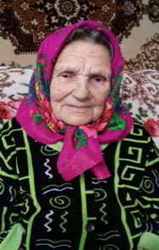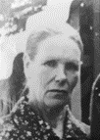 | Родилась в семье плотника, осталась сиротой в 7 лет. Кроме неё в семье было 3 брата и сестра.  В годы войны нянчилась с детьми,пока взрослые работали в поле и на ферме,зимой пряла,вязала; помогала взрослым ухаживать за скотиной,выполнять работу в поле.  Имеет 3 взрослых детей: двух дочерей и сына.  Начала свою трудовую деятельность в совхозе «Акташский», работала у нефтяников, по состоянию здоровья, на легкий труд, перешла в 1988 году в детский сад няней.  Имеет медали: «Ветеран труда», «За доблестный труд в Великой Отечественной войне 1941-1945г.г.», юбилейные медали Победы в Великой Отечественной войне 1941-1945 гг.».
 | Петрова Алевтина Петровна | 17.02.1929 | 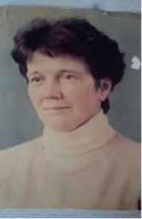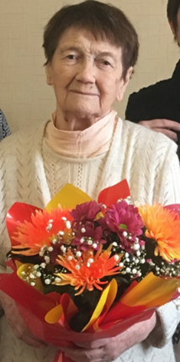 | Петрова Алевтина Петровна  17.02.1929 года рождения, родилась в г. Ижевск.  Во время войны: Завод 74 (Ижмаш) с марта 1943 до конца года. Подсобная рабочая.  Трудовая деятельность:  1948 – Учительница начальных классов в г.Ижевске  1950 – Учеба в Пединституте  1954 – Учительница английского языка п.Ува Удм.АССР  С 1957 до 1989 – Учительница английского языка г.Альметьевск Тат.АССР. Стаж педагогической работы составляет 36 лет  Награды:  Почетные грамоты Министерства образования РТ, мед. «Победитель соц соревнования», мед. «Ветеран труда», мед .«За доблестный и самоотверженный труд в период ВОВ». Имеет юбилейные медали Победы в ВОВ 1941-1945 г.г. Последняя награда: Юбилейная медаль «75 лет Победы в Великой Отечественной войне 1941—1945 гг.».
 | Петрова  Анна Филипповна | 06.12.1925 | 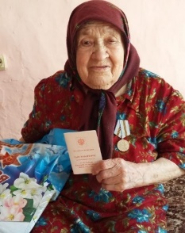 | Родилась 06.12.1925 году в д.Клементейкино и прожила здесь всю свою жизнь. В семье было 7 детей.  В годы войны несовершеннолетней Анне приходилось выполнять тяжелую, взрослую работу: работать на колхозном поле, молотить зерно, ухаживать за колхозной скотиной.  Всю жизнь прожила с родной сестрой Юлией в родной деревне. Замуж не выходила. Долгое время (до пенсии) работала в пришкольном интернате - прачкой. Трудолюбивая, хозяйственная.  Имеет медали: «Ветеран труда», «За доблестный труд в Великой Отечественной войне 1941-1945г.г.», юбилейные медали Победы в Великой Отечественной войне 1941-1945 гг.».
 | Потапова Надежда Прокопьевна | 30.08.1927 | 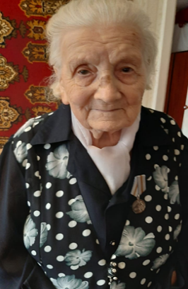 | Надежда Прокопьевна родилась 30 августа 1927 года в деревне Спиридоновка Лениногорского района, после окончание школы поступила в Казанский институт.  С 1952 по 1964 год работала заведующим детским сада в Ленигороском районе.  С 1964 года - 1982 год работала в образовательных учреждениях Альметьевского муниципального района учителем начальных классов Потапова Надежда Прокофьевна - труженик тыла. Родилась 30 августа 1927 года в селе Спиридоновка Лениногорского района.  Во время войны осталась одна с братишкой и сестренкой(мама умерла,старшего брата и отца взяли на фронт).Во время войны работала на Шугуровском бетонном заводе.После войны закончила Казанский педкласс,работала учителем в начальной школе,затем воспитателем и заведующей детским садом и яслями в селе Зеленая роща Лениногорского района до 1964 года .Надежда Прокофьевна вырастила 3 сыновей и дочь.Ее педстаж 38 лет, с 1964 года проживает в Альметьевске.Проработала 10 лет в 7 школе города Альметьевск и затем в 11 школе,откуда ушла на заслуженный отдых.  Имеет медали: «Ветеран труда», «За доблестный труд в Великой Отечественной войне 1941-1945г.г.», юбилейные медали Победы в Великой Отечественной войне 1941-1945 гг.».
 | Ризванова Расима Шаяхметовна | 09.10.1928 | 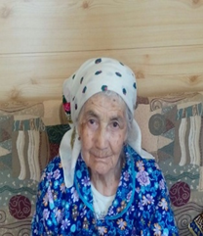 | В 09.10.1928 родилась в деревне Бишмунча Альметьевского района.  Заочно поступила в Елабужский педагогический институт и получила полное высшее педагогическое образование. 25лет работала в школе;  Отличник Народного образования  Имеет медали: «За доблестный труд в Великой Отечественной войне 1941-1945г.г.», юбилейные медали Победы в Великой Отечественной войне 1941-1945 гг.».
 | Садриева Музаяна Закировна | 10.10.1929 | 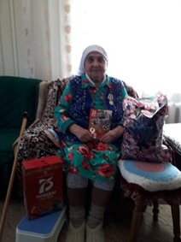 | Родилась в д. Абдрахманово 10 октября 1929 года.  Закончила Абдрахмановскую среднюю школу, уехала в Узбекистан, там закончила Ленинабадский учительский институт в 1951 году. В Сулеевской школе работала с 1962до 1984 года учителем начальных классов. Имеет звание «Ветеран труда», многочисленные Почетные грамоты. В настоящее время живет в г. Альметьевск.  Имеет медали: «За доблестный труд в Великой Отечественной войне 1941-1945г.г.», юбилейные медали Победы в Великой Отечественной войне 1941-1945 гг.».
 | Тремасова Надежда Викторовна | 18.09.1929 | 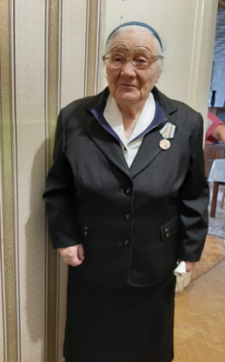 | Тремасова Надежда Викторовна, дата рождения 18.09.1929, место рождения Заинский район,  Образование, оконченное уч. заведение, специальность: 1950 год, Елабужский Государственный учительский институт, по специальности учитель физики и математики. Работа в прошлом: Учитель математики и физики в городах Славуте, Старое Константиново, во Львове,, в Заинском районе, в городе Альметьевске. Стаж общий, стаж работы в отрасли: 42 года общий стаж с военными, 33года 10 месяцев педагогический стаж. Последнее место работы, должность: Город Альметьевск, средняя школа № 11, учитель математики. Награды, звания: Медаль «За доблестный труд в Великой Отечественной войне 1941-1945г», медали к юбилейным датам. Звание «Ветеран труда», №375463 от 25.06.1998г. Удостоверение вдовы участника ВОВ: №896271 ветеран ВОВ от 19.10.2000 года. Имеет 3 детей, проживает с дочерью.  Имеет медали: «За доблестный труд в Великой Отечественной войне 1941-1945г.г.», юбилейные медали Победы в Великой Отечественной войне 1941-1945 гг.».
 | Трофимова Елена  Егоровна | 30.11. 1928 | 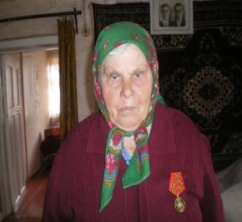 | 30 ноября 1928г.р., родилась в с.Тихоновка, Альметьевского района. Окончила 4 класса Тихоновской школы. Рано начала работать. Работала смотрителем скотины в родном колхозе. С 1966 года работала тех.персоналом в Тихоновской школе до выхода на пенсию. В настоящее время проживает в селе Тихоновка, ул.Маяковского, д.60. Родилась в многодетной семье работников колхоза третьим ребенком. В 7 лет пошла в школу, но окончила только четыре класса. С 12 лет Елена Егоровна начала трудовую деятельность с работы на поле, обрабатывали поля. Затем овцеводом на ферме. До 25 лет работала в колхозе в разных отраслях. С 1953года по 1958 год проработала бетонщиком в СУ-2 треста, ПНПС.С сентября 1958 года начала работать уборщицей в Тихоновской начальной школе. Проработала по ноябрь 1983 года, вышла на пенсию.  Имеет медали: «За доблестный труд в Великой Отечественной войне 1941-1945г.г.», юбилейные медали Победы в Великой Отечественной войне 1941-1945 гг.».
 | Трофимова Таисия  Ивановна | 27.04.1929 | 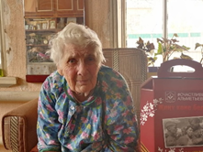 | Трофимова Таисия Ивановна, дата рождения 27.04.1929, Место рождения: село Нижняя Мактама, Работа в прошлом: Учитель математики.  Имеет медали: «За доблестный труд в Великой Отечественной войне 1941-1945г.г.», юбилейные медали Победы в Великой Отечественной войне 1941-1945 гг.».
 | Хусаенова Марьям Мифтаховна | 22. 03. 1930 | 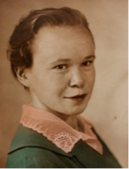  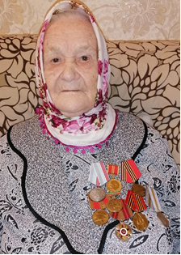 | Дата рождения: 22. 03. 1930.  Место рождения: РТ., г. Елабуга.  По воспоминаниям о периоде ВОВ: мне было тогда 15 лет, наше детство закончилась рано, с 1941 года мы начали оказывать посильную помощь своему колхозу, где испытовали острую нужду в рабочих руках и людских ресурсах. Жили они очень голодно. Собирали прошлогоднюю картошку.  Без мужчин дома ветшали, крыши у многих были покрыты соломой, потом ею же кормили скот, а крыши протекали. Марьям Мифтаховна рассказывала, что на всю семью у них были одни валенки, да и те дырявые, и чтобы ноги не мерзли, дыры в пятках затыкали соломой. При ходьбе она постепенно вываливалась, и на снегу оставались «соломенные» следы. А еще ходили в лаптях, к которым приматывали деревянные дощечки, чтобы они дольше не изнашивались.  Образование, оконченное уч. заведение, специальность:  ЕГПИ 1953г. КГПИ 1959г. Учитель русского языка и литературы.  Много лет проработала в Новокашировской школе - интернате учителем русского языка и литературы Хусаенова Марьям Мифтаховна. Она являлась учителем – новатором, всегда в творческом поиске, ее методика нужна и сегодня. Работа в парах, в группах сменного состава, опережающее обучение, работа с одаренными детьми, применение новых технологий, использование регионального компонента – все это мы применяем и сегодня в своей педагогической практике. Общий стаж 37 г.Имеет медали: «За доблестный труд в Великой Отечественной войне 1941-1945г.г.», юбилейные медали Победы в Великой Отечественной войне 1941-1945 гг.», «Труд в ознаменование 100-летия со дня рождения В. И. Ленина».
 | Хусаинова Ханифа Хусаиновна | 26.05. 1928 | 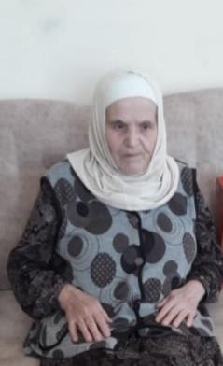 | Хусаинова Ханифа Хусаиновна родилась года в деревни Тарские Карамалы Сармановского района ТАССР,  По периоду ВОВ: В годы Войны жила в деревне Татарские Карамалы, Каждое лето с весны до осени работала в колхозе на полевых работах: прополка, уборка (горох, картофель), работа по обмолоту хлеба на току .Зимой 1913-1944гг жили у бабушки в деревне Мустафино Сармановского района, т.к. не было дров на отопление. В эту зиму не училсь, работала в местном колхозе. В 1947 году закончила Сармановскую среднюю школу, поступилда в Казанский педагогический институт, в 1951 году закончила институт, поехала по распределению работать учителем татарского языка и литературы в с. Тляпги Тамак Варашиловского района ТАССР.  В 1952 году вышла замуж, родила троих детей. Мух умер 2008 году. Работала учителем до 1980 года, стаж педагогической деятельности 29 лет, общий трудовой стаж 30 лет.  Имеет медали: «За доблестный труд в Великой Отечественной войне 1941-1945г.г.», юбилейные медали Победы в Великой Отечественной войне 1941-1945 гг.»
 | Шагиахметова Раиса Шарипзяновна | 10. 08. 1928 | 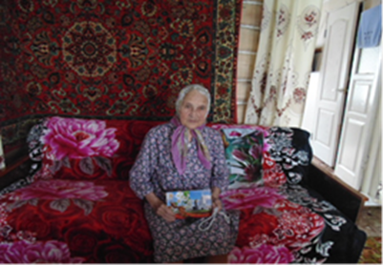 | Дата рождения: 10. 08. 1928.  Место рождения: Альметьевский район Новое Каширово  Образование: 7 классов  Должность: тех. персонал  По периоду ВОВ: Работала рядовой колхозницей с января 1943 года по декабрь 1945 года. В колхозе рабочий день был очень длинным - во время посевной начинался в четыре часа утра и заканчивался поздно вечером. Вся работа выполнялась вручную, ведь техники в деревнях не было. По воспоминаниям бабушки, и лошадей –то практически не было, и в плуг впрягали быков и коров, а иногда, как вспоминает бабушка, плуг тащили на себе. Тогда все дети и подростки работали на прополке, уборке, сенокосе, собирали колоски и лекарственные растения, пасли колхозный скот, помогали дома: гребли сено, кормили скотину, ходили в лес за ягодами, пололи и поливали грядки, сажали картошку.  Имеет медали: «За доблестный труд в Великой Отечественной войне 1941-1945г.г.», юбилейные медали Победы в Великой Отечественной войне 1941-1945 гг.».
 | Шакирзянова Гильминур Газизяновна | 04.01.1928 | 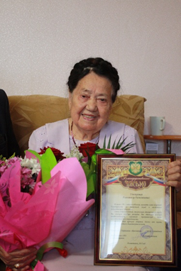 | Шакирзянова Гильминур Газизяновна, 4 января 1928 года, Альметьевский район д.Бигашево.  В 1945 году окончила школу №1 г.Альметьевск Во время войны работала учителем русского языка и литературы, Средняя Азия, Киргизия, г.Ош.  В Ошский Государственный Учительский институт, 1949г., учитель русского языка и литературы  Казанский государственный педагогический институт, 1960г., учитель русского языка и литературы- узкая специальность учитель русского языка и литературы. С 1946 по 1947 годы работала учителем Русского языка в 5-7 классах г.Дж.Абад Киргизской ССР,с 1949-1950 годы работала учителем русского языка в 7-9 классах средней школы им.Крупской Сузакского района, с 1950-1975 годы работала учителем русского языка в 6-7 классах в Кашировской семилетней школе, с 1975-1983 годы работала завучем той же школы. Почетная грамота Министерства просвещения ТАССР и Татарского Областного комитета – 1968г., Почетная грамота Альметьевского РОНО-1971г., Почетная грамота районного отдела народного образования и горкома профсоюза работников просвещения – 1978г., Почетная грамота Альметьевского районного отдела народного образования и райкомсоюза работников просвещения – 1983г.,  Председатель Совета Ветеранов – 1985-1990гг., Делегат Альметьевской городской конференции КПСС – 534 мандат, Секретарь первичной партийной организации с 1955 – 1983гг. Более 10 лет была активным участником в самодеятельности народного творчества.  33 года, 1950-83-Ново-Кашир.ср.школа – учитель русского языка. и литературы,  Имеет медали: «За доблестный труд в Великой Отечественной войне 1941-1945г.г.», юбилейные медали Победы в Великой Отечественной войне 1941-1945 гг.»
 | Шурухина Лилия Дмитриевна | 25.07.1932 | 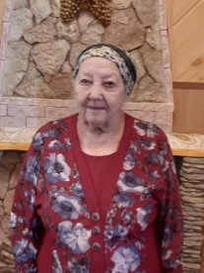 | Родилась в Карачаево-Черкесской республике.  Во в ремя войны работала в колхозе в Красноярском крае.  Работала в СМУ-44, НГДУ «Альметьевнефть» в отделе общественного питания, с 1983 г. -  в столовой в Нижнемактаминской СОШ№1, №2 Имеет медали: «За доблестный труд в Великой Отечественной войне 1941-1945г.г.», юбилейные медали Победы в Великой Отечественной войне 1941-1945 гг.»
 | Ширеева Марьям Фахрулловна | 03.06.1930 | 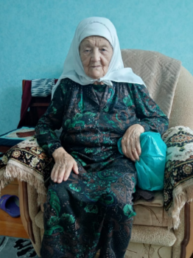 | Родилась 3 июня 1930 года в деревне Верхняя Мактама. В 1950 году окончила семилетнюю школу в родном селе. В годы войны, работала весовщицей в колхозе, т.к. хорошо знала математику. В 1950-1955 годах проучилась в Бугульминском учительском институте. С 1951 по 1981 год преподавала физику и математику в родном селе. Ученики с уважением вспоминают его. С мужем воспитывала двух дочерей, одна из них в данный момент живет с ней.  Ветеран педагогического труда.  Имеет медали: «За доблестный труд в Великой Отечественной войне 1941-1945г.г.», юбилейные медали Победы в Великой Отечественной войне 1941-1945 гг.»
 | Шушарина Екатерина Васильевна | 24.11.1929 | 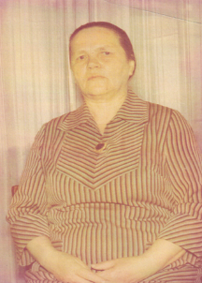 | Родилась 24 ноября 1929г. в с. Корноухово Рыбно-Слободского р-на ТАССР.  С 1936 по 1943гг. училась в школе. Затем пошла работать в колхоз: перебирала картофель, лопатила зерно, мела склады. В 1945 г. поступила в Казанское пед.училище. С 1967г. по 1984 г. работала в Русско-Акташской школе-интернате.  Имеет медали: «За доблестный труд в Великой Отечественной войне 1941-1945г.г.», юбилейные медали Победы в Великой Отечественной войне 1941-1945 гг.»
 | Якупова Таслия Исхаковна |  | 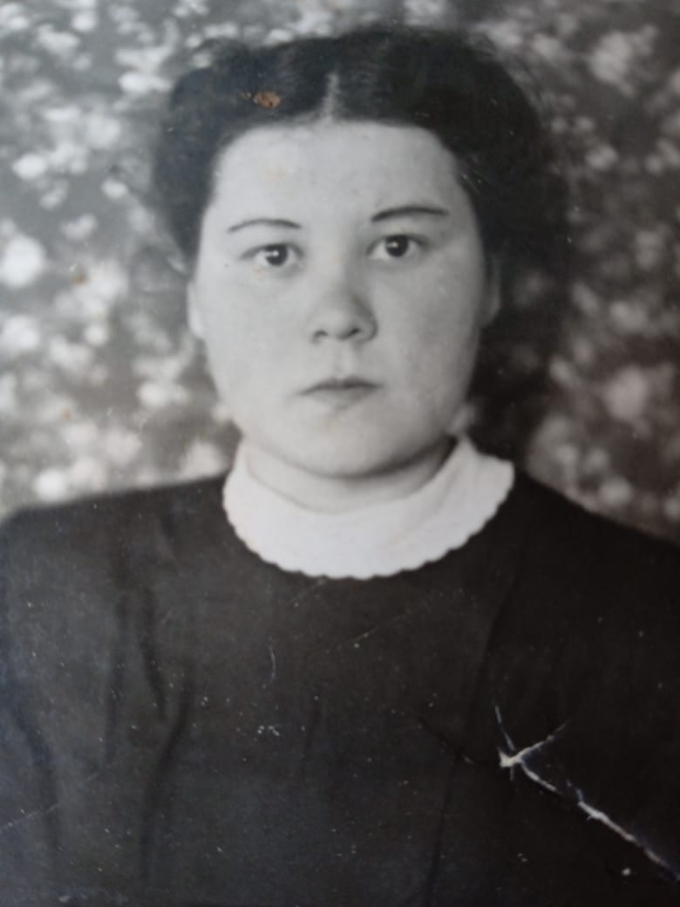 | Родилась в городе Альметьевск.  В годы войны работала на колхозном поле. (каком) В 1951 начинает работать в Верхнемактаминской школе счетоводом, потом техничкой, библиотекарем, затем завхозом .  В 1952 году окончила бухгалтерские курсы. В 1991 году вышла на пенсию. Стаж работы 40 лет. С мужем воспитали двух сыновей и дочь. В настоящее время на попечении у дочери в деревне Миннибаево, лежащая больная.  Награды: медаль «Ветеран труда», имеет медали: «За доблестный труд в Великой Отечественной войне 1941-1945г.г.», юбилейные медали Победы в Великой Отечественной войне 1941-1945 гг.».

